REGULAMIN KONKURSU „Podstawówka daje przykład”
- Postanowienia Ogólne
- Organizatorem konkursu „Podstawówka daje przykład” jest Miejsko-Gminna
i Powiatowa Biblioteka Publiczna im. Mikołaja Reja w Kazimierzy Wielkiej.
- Cele konkursu:
  - popularyzacja czytelnictwa w lokalnym środowisku;
  - zachęcanie dzieci i ich opiekunów do częstszego odwiedzania i korzystania z różnych usług biblioteki;
  - rozbudzanie zainteresowań czytelniczych i literackich oraz wrażliwości na piękno literatury oraz upowszechnianie kultury żywego słowa wśród dzieci, młodzieży
i dorosłych,
  - kształtowanie nawyku regularnego czytania oraz zainteresowanie dobrą lekturą,
  - uczenie rywalizacji w przyjaznej atmosferze.
- Czas trwania konkursu: 01.06.2018 r. – 15.11.2018 r.
- Kryteria wyłaniania Zwycięzców
  - Zwycięzcą konkursu zostanie szkoła podstawowa, która podczas jego trwania zgromadzi najwięcej punktów. Punkty przyznawane będą wg poniższych zasad:
    - 1 zapisany do biblioteki – 1 punkt [wszystkie kategorie wiekowe];
    - Udział w wydarzeniach organizowanych dla szkół – 20 punktów;
    - uczestnictwo w organizowanym w bibliotece lub Filii spotkaniu – 1 punkt;
    - Wyzwanie specjalne dla dyrektora (wrzesień) – 50 punktów;
    - Wyzwanie specjalne dla nauczycieli (listopad);
    - Wyzwanie specjalne dla uczniów – (listopad/grudzień);
    - Wyzwania specjale dla rodziców i dziadków (wrzesień – listopad).
  - Punkty wpisywane będą do KARTY PUNTOWEJ SZKOŁY konkursu przez bibliotekarza
  - O tym, że dana osoba zbiera punkty dla szkoły biorącej udział w konkursie należy poinformować bibliotekarza.

II. Zasady uczestnictwa w konkursie
- Konkurs skierowany jest do wszystkich szkół podstawowych z terenu Powiatu Kazimierskiego.
- Szkołę do konkursu zgłasza dyrektor.
- Warunkiem uczestnictwa w konkursie jest wypełnienie i podpisanie Karty Zgłoszenia (załącznik Nr 1).
- Karty Zgłoszenia dostępne są w Bibliotece a także na stronie internetowej bibliotekakazimierzawielka.edupage.org oraz na Facebooku
- KARTA PUNTOWA SZKOŁY zostanie założona po wypełnieniu formularza zgłoszeniowego.
- Do udziału w Konkursie można przystąpić w dowolnym dniu między 9 czerwca a 15 listopada 2018 roku.
- Wyzwania specjalne będą ogłaszane na stronie internetowej biblioteki oraz w mediach społecznościowych i będą trwały od 5 dni do 3 miesięcy, w zależności od wyzwania.
- Organizator nie będzie informował uczestników o pojawieniu się wyzwania w żaden inny sposób.
- Informacja o pojawieniu się wyzwania będzie obraz:
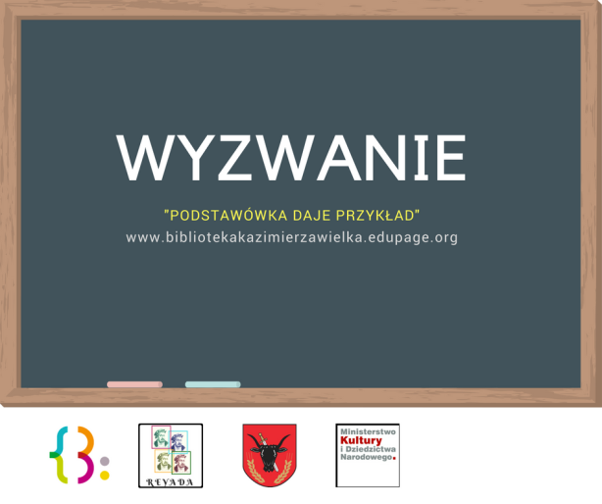
III. Kryteria przyznawania tytułu oraz nagród
- Zwycięzca Konkursu „Podstawówka daje przykład” wyłoniony zostanie przez Komisję Konkursową powołaną przez Organizatora.
- Na podstawie ustalonych kryteriów, w każdej kategorii wiekowej zostaną przyznane:
  - I miejsce – robot Photon i tablet
  - II miejsce
  - III miejsce
- Wręczenie nagród odbędzie się podczas REYADY 2018 – 7 grudnia 2018 roku.
- Laureaci zostaną poinformowani o wygranej telefonicznie, listownie lub e-mailowo
i zaproszeni na uroczyste rozdanie nagród.
IV. Postanowienia końcowe
- Dane osobowe Uczestników Konkursu podlegają ochronie zgodnie z Ustawą z dnia 10 maja 2018 r. o ochronie danych osobowych (Dz. U. z 2018 r. poz. 1000) oraz zbierane są
i przetwarzane wyłącznie na potrzeby przeprowadzenia Konkursu tj. w celu wyłonienia Zwycięzców, ogłoszenia wyników oraz nagrodzenia Laureatów. Uczestnikom przysługuje prawo dostępu do treści swoich danych oraz ich poprawiania. Podanie danych osobowych jest dobrowolne, lecz niezbędne dla potrzeb przeprowadzenia Konkursu.
- Udział w konkursie jest równoznaczny z wyrażeniem zgody na wykorzystanie wizerunku.
- Uczestnictwo w Konkursie jest jednoznaczne z pełną akceptacją niniejszego regulaminu.
- Dodatkowych informacji na temat Konkursu udzielają pracownicy Biblioteki i Filii.
- Ostateczna interpretacja regulaminu należy do Organizatora.
- Konkurs realizowany w ramach zadania REYADA 2018 – święto patrona biblioteki”
i dofinansowany ze środków Ministra Kultury i Dziedzictwa Narodowego, program „Partnerstwo dla książki 2018.
- Konkurs przeprowadzany jest pod patronatem Burmistrza Miasta i Gminy w Kazimierzy Wielkiej.
- Informujemy, że wydarzenia odbywające się w Bibliotece są dokumentowane fotograficznie i filmowo, w celu promocji czytelnictwa i działalności biblioteki. Uczestnik wydarzenia biorąc w nim udział wyraża zgodę na wykorzystanie jego wizerunku we wskazanych celach. Udział w wydarzeniu jest dobrowolny i bezpłatny, ale uzależniony od wyrażenia zgody na wykorzystanie wizerunku. Miejsko-Gminna I Powiatowa Biblioteka Publiczna im. Mikołaja Reja w Kazimierzy Wielkiej, z siedzibą przy ul. Kolejowej 17, jako administrator danych informuje, że przysługuje Pani/u prawo dostępu, aktualizacji, ograniczenia przetwarzania, przenoszenia swoich danych oraz wniesienia sprzeciwu na dalsze ich przetwarzanie.
W sprawach spornych przysługuje Pani/u prawo wniesienia skargi do organu nadzorczego. Podanie danych jest dobrowolne i odbywa się na podstawie zgody uczestnika. Dane będą przetwarzane bezterminowo. Wyjaśnień w sprawach związanych z danymi osobowymi udziela Koordynator Bezpieczeństwa Informacji e-mail biblkw.kultura@gmail.com

